Activité en classe

Trouve les mots qui manquent

"A leur arrivée à ........................, Paul et Barnabé furent accueillis par l'Eglise, les ................................... et les Anciens.
Certains disaient : « Il faut obliger ces gens à recevoir la circoncision, et à observer la loi de ...............................»
Pierre leur dit : « Dieu a donné l'............... .................. aux païens tout comme à nous ; sans faire aucune distinction entre eux et nous, il a purifié leurs .......................... par la foi»"
Réponse : Jérusalem, Apôtres, Moïse, Esprit saint, cœurs.

Source : Idée caté

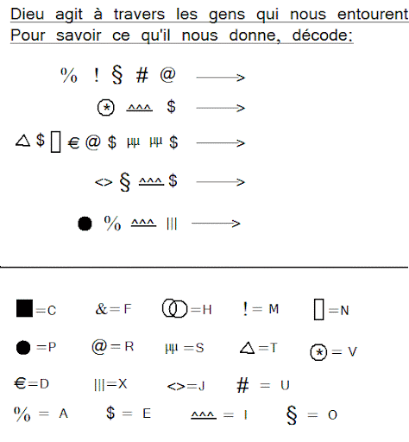
Réponse : Amour, Vie, Tendresse, Joie, paix.

